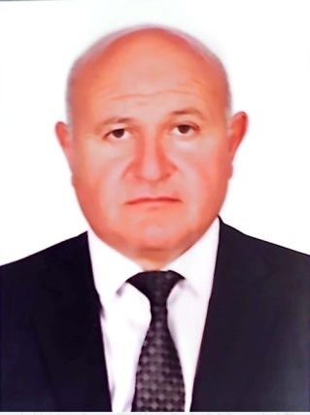
Bayramov Bəhruz Surxay oğlu

1 fevral 1967-ci ildə Şahbuz rayonunda anadan olmuşdur.
1991-ci ildə Azərbaycan Kənd Təsərrüfatı İnstitutunun, Aqrokimya və Torpaqşünaslıq fakültəsini bitirərək Alim Aqronom, Aqrokimyaçı – Torpaqşünas ixtisasına yiyələnmişdir. Kənd təsərrüfatı üzrə fəlsəfə doktorudur.
1985-1987-ci illərdə həqiqi hərbi xidmət keçmişdir.
Əmək fəaliyyətinə 1991-ci ildə Akademik Həsən Əliyev adına Araz Elm İstehsalat birliyində kiçik elmi işçi kimi başlamış, 2003-2006-cı illərdə Akademik Həsən Əliyev adına Araz Elm İstehsalat birliyində baş direktorun müavini, 2006-2018-ci illərdə Akademik Həsən Əliyev adına Araz Elm İstehsalat birliyində baş direktor, 23.04.2018-ci il tarixindən 28.06.2018-ci il tarixinədək Naxçıvan Muxtar Respublikası Kənd Təsərrüfatı nazirinin müavini, 28.06.2018-ci il tarixindən 28.02.2023-cü il tarixinədək Naxçıvan Muxtar Respublikasının Kənd Təsərrüfatı Naziri vəzifəsində çalışmışdır. 05.09.2023-cü il tarixindən etibarən Naxçıvan Dövlət Universitetində müəllim vəzifəsində çalışır.
31.10.2013-cü il tarixində Naxçıvan Muxtar Respublikasına Xidmətlərə görə nişanı ilə, 07.11.2016-cı il tarixində “Tərəqqi” medalı ilə, 27.05.2019-cu il tarixində Azərbaycan Xalq Cümhuriyyətinin 100 illiyi yubiley medalı ilə təltif olunmuşdur.
2002-ci ildən Yeni Azərbaycan Partiyasının üzvüdür.
Rus dilini bilir.
Ailəlidir, 2 övladı var.

Suallarla bağlı 050 250 10 36 nömrəsi ilə əlaqə saxlanıla bilər.

